Porque somos tão baratos?

Porque aplicamos a filosofia que já é tendência no mundo todo ( Low Cost ), NÃO temos café da manhã, vc mesmo prepara o que quiser e na sua hora, e a cada três diárias serão renovados as necessidades básicas do apartamento/suíte ( recolher o lixo, varrer o básico, trocar a roupa de cama e banho, além do sabonete ). Com isso diminuímos muitos nossas despesas e repassamos para os clientes... Temos a opção com limpeza e troca diária, mas o preço será o dobro do praticado na época, avise no Formulário se desejares. Você mesmo pode trazer sua alimentação e esquentar no Microondas ou Fogão, e usar sua Geladeira (não é frigobar) para guardar suas bebidas e comidas de acordo com suas necessidades... Somos simples, mas aconchegantes!!! Ideal para aqueles que desejam desfrutar o dia nas praias da redondeza e ter um Apartamento com tudo, na sua volta e não um simples Quarto. Somos quase um Sítio de frente para o Mar... O Kanto do Karioka é um novo conceito em hospedagem, conforto, privacidade e economia pra você e sua Família. Faça sua reserva e venha conferir a nossa praia virgem com águas mornas e cristalinas!!!

Formulário para Reserva
Nome
Cidade de Origem
Endereço
Celular e Operadora
Email
CPF
Em caso de emergência avisar a quem (telefone)
Período de reserva
Acompanhantes (nome/idade)
Crianças (até 7 anos)
Placa do veículo
Profissão
Valor da Diária
Valor a ser Pago
Valor Depositado 50%
Complemento em Cartão de Débito?
Animal de estimação? Tipo?

Seguem abaixo os dados para depósito de 50% do valor total da sua estadia. Tão logo seja feito depósito, gentileza nos comunicar para simples conferência.
Após o preenchimento do formulário e a realização do depósito em até 24hrs, a sua reserva estará 100% garantida.

Dados Bancários
Caixa Econômica Federal / Lotérica
Agência: 2047
Conta Poupança: 28095-3
Operação: 013
Angelica Soares da Silva
Guarde sempre seu comprovante.

REGRAS BÁSICAS:
- ATENÇÃO: FORMULÁRIO PREENCHIDO E SEM O DEPÓSITO DE 50% DO VALOR TOTAL DA ESTADIA, NÃO GARANTE A SUA NOITE DE SONO... EVITE PROBLEMAS E FAÇA A SUA RESERVA POR COMPLETO EM ATÉ 24HRS, OU SEJA, DEPOSITE OS 50% DO MONTANTE... COM ISSO E MAIS O FORMULÁRIO VOCÊ ESTARÁ GARANTIDO. NÃO ACEITAMOS CHEQUE, SOMENTE DINHEIRO EM ESPÉCIE, CARTÃO DE CRÉDITO E DÉBITO OU TRANSFERENCIA BANCÁRIA ON LINE FEITA NA HORA.
- CHECK IN (ENTRADA): A PARTIR DE 12:00hrs (meio dia) até as 18:00hrs (seis da noite) / CHECK OUT (SAÍDA): ATÉ AS 11:00 a.m. PARA O PERÍODO EXCEDENTE SERÁ COBRADO UMA PEQUENA TAXA DE 20,00 REAIS CADA HORA. (Mediante DISPONIBILIDADE. Então quando sair no ultimo dia, negocie com a gerencia o seu horário de saída para confirmarmos a disponibilidade ou não. ) RESPEITE O RÓXIMO CLIENTE!
- NÃO EXISTE DEVOLUÇÃO DE SINAL DE SUA RESERVA (POIS DEIXAMOS DE ACOLHER OUTROS CLIENTES), O QUE PODEMOS FAZER É REAGENDAR SUA ESTADIA (COM CONVENIENCIA DE DATAS PARA AMBOS).
- NÃO TEMOS CAFÉ DA MANHA, TODOS OS APTS OU SUITES SÃO MUNIDOS DE MICROONDAS OU FOGÃO, ONDE VOCE PREPARA SEU LANCHE A QUALQUER HORA, ESSE É O GRANDE MOTIVO DE SERMOS MAIS BARATOS.
- NÓS TROCAMOS AS ROUPAS DE CAMA E BANHO A CADA 3 DIÁRIAS, PORTANTO, A MANUTENÇÃO DAS HABITAÇÕES É POR CONTA DO CLIENTE, OU SEJA, NÃO SUJE. MAIS UMA RAZÃO POR SERMOS O MAIS BARATO E ELEITO POR TODAS AS OPERADORAS MELHOR “CUSTO BENEFÍCIO”.
- O WIFI É GRATUITO, DESDE QUE USADO COM MODERAÇÃO, E DE MANEIRA BÁSICA E RESPEITOSA ( é proibido baixar filme.....respeite o próximo ).
- O USO DE INCENSO É PROIBIDO. RESPEITE O PRÓXIMO CLIENTE.
- SÓ ACEITAMOS CARTÃO DE CRÉDITO, ACIMA DE 4 DIÁRIAS.
- O AR CONDICIONADO DEVE SER USADO COM RESPEITO E EDUCAÇÃO, OU SEJA, AO SAIR DO APARTAMENTO, O MESMO DEVE SER DESLIGADO NA CHAVE INDICADA, ASSIM COMO A TV. CASO OS MESMO FIQUEM LIGADOS, TERÃO SEU DESATIVAMENTO FEITO PELA GERENCIA.
- A PERDA DA CHAVE IMPLICARÁ EM UMA MULTA DE R$ 60,00, POIS TODA FECHADURA DEVERÁ SER TROCADA.
- NÃO É PERMITIDO SOM ALTO.
- SÓ SERÃO ACEITAS AS PESSOAS PREVIAMENTE COMBINADAS E CONSTANTES NESTE FORMULÁRIO. NENHUMA VISITA PODERÁ ADENTRAR AS ACOMODAÇÕES, CASO OCORRA SERÁ COBRADA UMA MULTA DE R$ 50,00 POR PESSOA ( e por dia ).
- PROIBIDO ESTENDER TOALHAS NAS VARANDAS. TEMOS UM VARAL COMUNITÁRIO, ONDE AS PESSOAS PODEM E DEVEM COLOCAR SUAS ROUPAS PARA SECAREM.
- AS REDES E TOALHAS E OUTROS PERTENCES, NÃO PODEM SAIR DO APARTAMENTO.
- A VOLTAGEM É 220volts, PORTANTO, ATENÇÃO COM SEUS APARELHOS.
- O AMBIENTE É ESTRITAMENTE FAMILIAR, PORTANTO, QUALQUER ATO QUE NÃO SEJA ADEQUADO, CERTAMENTE GERARÁ UM CONVITE PARA SE RETIRAR SEM QUALQUER DEVOLUÇÃO, E SE NECESSÁRIO FOR COM ACOMPANHAMENTO DA LEI.
- O ESTACIONAMENTO COBERTO E DESCOBERTO É DE USO EXCLUSIVO DA CASA (OS APARTAMENTOS PODERÃO USAR DESDE QUE A CASA ESTEJA VAZIA) SERÁ DO HOSPEDE QUE PRIMEIRO FIZER USO, PORTANTO, NÃO EXISTE RESERVA PARA TAL.
- ANIMAIS DE ESTIMAÇÃO - AO SAIR PARA SEUS PASSEIOS, LEVE SEU ANIMAL ( Nós permitimos animais, mas não nos responsabilizamos por eles, além do mais os outros hóspedes desejam silencio ). A LIMPEZA DOS DETRITOS DO SEU ANIMAL DEVERÁ SER REALIZADA PELO DONO DO MESMO. É PROIBIDO DEIXAR O ANIMAL TRANCADO SOZINHO NA ACOMODAÇÃO.
- NÃO É PERMITIDO O PORTE OU MANUSEIO DE ARMAS DE FOGOS, EM NENHUMA CIRCUNSTÂNCIA.
OBS: A POUSADA NÃO POSSUI GERADOR, PORTANTO, QUALQUER QUEDA OU FALTA DE ENERGIA SERÁ DE TOTAL RESONSABILIDADE DA CIA FORNECEDORA.
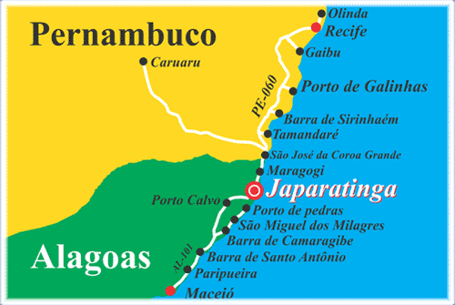
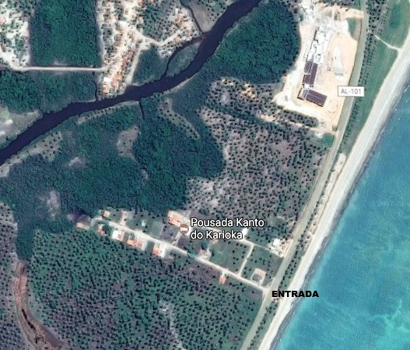

LATITUDE -9.072594 LONGITUDE -35.244899
_ Para aqueles que partem de Maceió/AL, ficamos a 2 km após a entrada da cidade de Japaratinga.
_ Para aqueles que partem de Recife/PE, estamos localizados a 300 mts após o Povoado de São Bento ou da obra do novo Hotel Salinas.

Sem mais para o momento, colocamo-nos à disposição para quaisquer esclarecimentos que se façam necessário.

